SLOVENŠČINA, ČETRTEK, 14. 5. 2020

UČNA TEMA: BRANJE V NADALJEVANJIH, TEŽAVE IN SPOROČILA PSIČKA PAFIJA

Pa smo že pri šestem poglavju našega literarnega junaka Pafija. Kot ponavadi se boste nekateri pridružili pri branju preko spleta. Tisti, ki se nam ne boste pridružili, pa lahko pravljico poslušate. Staršem bom poslala posnetek pravljice. Če želite, pa jo lahko tudi sami preberete.
Po branju v zvezek za slovenščino napišite naslov Kako je vol hotel vladati in zakaj ga je Pafi nalagal in zgodbico ilustrirajte.
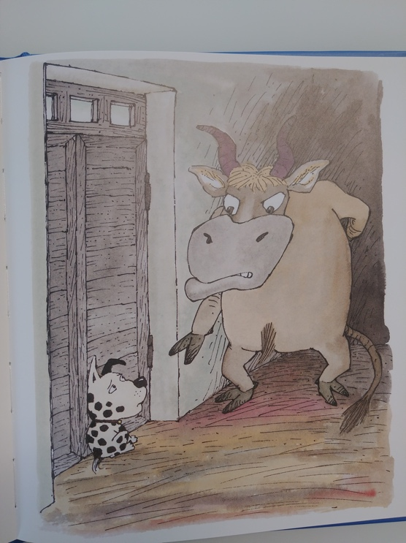

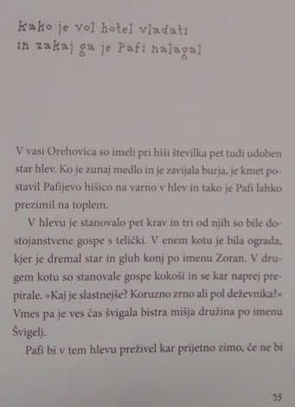
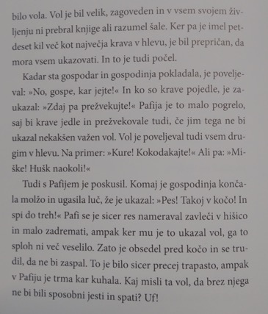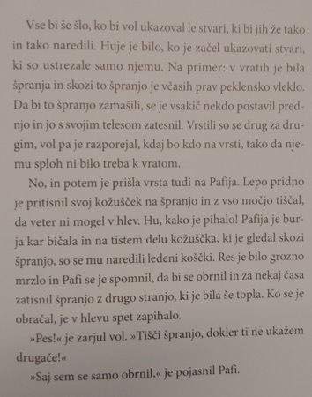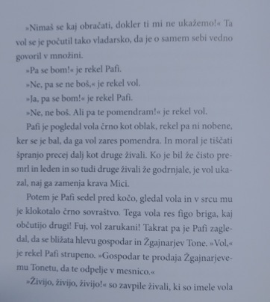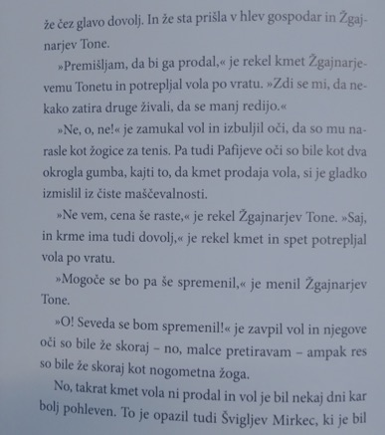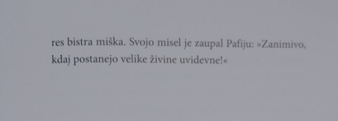

Vprašanja:

- Zakaj je kmet postavil Pafijevo hišico v hlev?

- Zakaj se Pafi ni preveč dobro razumel z volom?

- Zakaj se je vol prestrašil?

- Ali se je vol po dogodku, ko bi ga kmet skoraj prodal, kaj spremenil?

Hitri in vedoželjni, lahko naredijo še naslednjo nalogo:
This Photo by Unknown Author is licensed under CC BY-SA
Odgovore na vprašanja tudi zapišete v zvezek za slovenščino. Pišete v celih povedih in pazite na veliko začetnico ter končno ločilo (piko).

